こんにちは、妙正寺体育館の西岡です。

2018年4月スタートの定期制教室から、新たに『ピラティス&リラクゼーション』が追加されました。

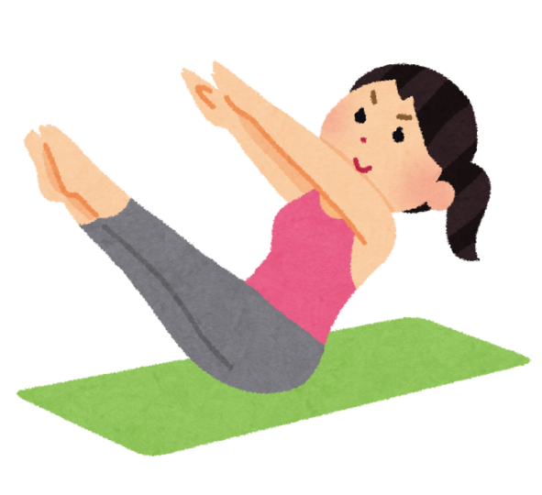
ピラティスはジョセフ・ピラティスが80年程前に兵士のリハビリ用として開発したもので、体の骨盤周辺を支えるコアの筋肉が鍛えられ、骨盤と背骨の位置を本来の場所に整えて姿勢が良くなり、腰痛防止等に効果があるそうです。

ちなみにバレエダンサーは、体幹を鍛えて姿勢を安定させることが重要なので、バレエレッスンと併用してピラティスを習っている人が多くいるそうです。

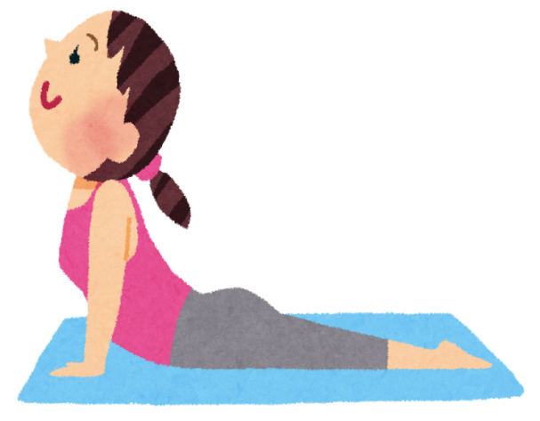
ピラティスを始めてからどのくらいで効果を実感できるかは、年齢や体力などが人によって異なる上に、ピラティスを行う頻度も異なれば、当然個人差が出て来ます。

ジョセフ・ピラティスは、「10回で違いを感じ、20回で見た目が変わり、30回で身体の全てが変わる」という有名な言葉を残してます。

このピラティスの言葉によると、10回を1クールとし、週に1回行えば10回に達するのが大体3ヶ月となります。そのため何だか体が前と違うと感じるのは、早い人で3ヶ月後だと言います。
（教室は全12回、3ヶ月）
一次募集の応募締め切りが2月24日必着となっております。詳しくは妙正寺体育館03-3399-4224までよろしくお願いします。
皆様のご来館、お待ちしております。

